2010-2011第一学期《基础物理实验》期末试题
一、单项选择题（每题3分，共30分）
1. 不确定度在可修正的系统误差修正以后，将余下的全部误差按产生原因及计算方法不同分为两类，其中（ ）属于A类分量。
a. 由测量仪器产生的误差分量
b. 由测量条件产生的误差分量
c. 由环境产生的误差分量
d. 同一条件下的多次测量值按统计方法计算的误差分量
2. 下列说法中（ ）是正确的。
a. 随机误差可以通过多次重复测量发现
b. 当测量条件改变后，系统误差的大小和符号不随之变化
c. 在给定的实验条件下，系统误差和随机误差可以相互转化
d. 一组测量数据中，出现异常的值即为粗大误差，应予以剔除
3. 下列结果中（ ）是正确的。
a. 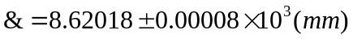
b. 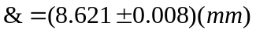
c. 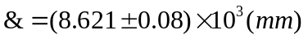
d. 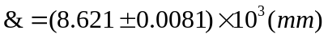
4. 用米尺测量某一物体的体积。已知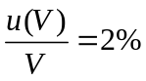，测得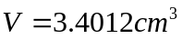。下列测量结果中（ ）是正确的。
a. 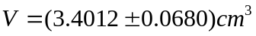
b. 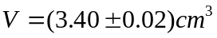
c. 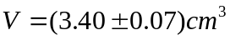
d. 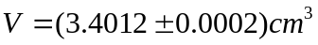
5. 已知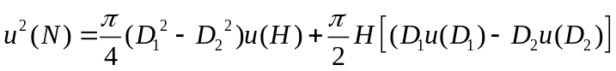 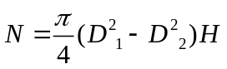，下列公式中（ ）是正确的。
a. 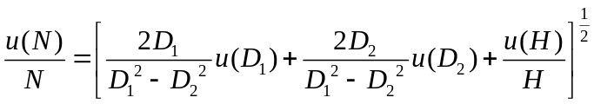
b. 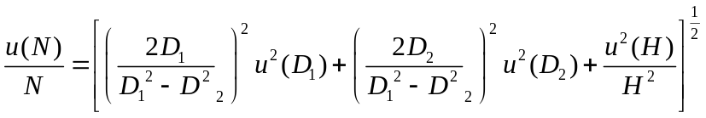
c. 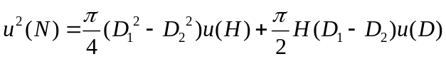
d.
6. 已知常数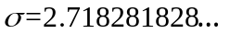，测量值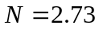，则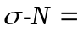（ ）。
a. -0.01172 b. -0.0117 c. -0.012 d. -0.01
7. 用千分尺（精度0.01mm）测某金属片厚度d的结果为
i | 1 | 2 | 3 | 4 | 5 | 6 | 7
d/mm | 1.516 | 1.519 | 1.514 | 1.522 | 1.523 | 1.513 | 1.517
则测量结果应表述为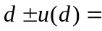（ ）。
a. 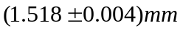
b. 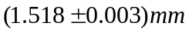
c. 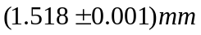
d. 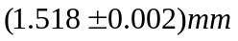
8.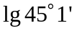有（ ）位有效数字。
a. 3 b. 4 c. 5 d. 6
9.对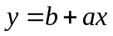的线性函数，利用图解法求时，正确的求解方法是（ ）。
a. 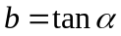（为所作直线与坐标横轴的夹角实测值）
b. 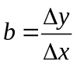（、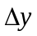为任选两个测点的坐标值之差）
c. 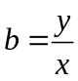（、为所作直线上任选一点的坐标值）
d. （、为在所作直线上任选两个分得较远的点的坐标值之差）
10.用量程为500mV的5级电压表测电压，下列测量记录中哪个是正确的？（ ）
a. 0.25V b. 250mV c. 250.4mV d. 250.43mV
二、填空题（每题3分，共15分）
11. 已被确切掌握了其大小和符号的系统误差称为__________。
12. 已知某地的重力加速度值为9.794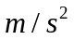，甲、乙、丙三人测量的结果分别为：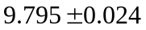，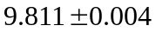，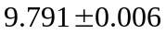 ，试比较他们测量的精密度、正确度和准确度。甲测量的精密度__________，正确度__________；乙测量的__________最低；丙测量的__________最高。
13. 如图所示游标卡尺的度数为__________(cm)，该游标卡尺的仪器误差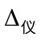为__________(cm)（按物理实验课的简化要求）。
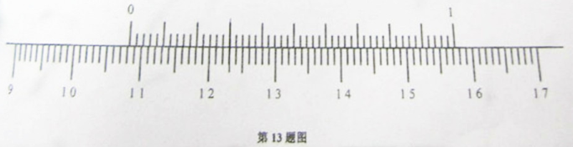
14. 用停表测量单摆周期，启停一次秒表的误差来自按停表的度数误差和对摆动始末位置判断不准带入的方法误差，前者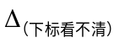不会超过0.2s，后者不会超过周期。实验测出50个周期的时间为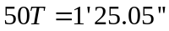，则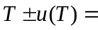__________秒。
15.量程为100mA的电流表，准确度等级为0.5级，用其测量电流时，读数刚好为80mA，按有效数字应该记录为__________mA。此电表的误差限为__________。不确定度的B类分量为__________。
三、多项选择题（每题3分，共15分。错选0分，少选可得相应分：选项可为1-4个）
16. 下列关于测量的说法中哪些是错误的？（ ）
a. 在不同测量条件下，对同一被测量进行多次测量所得结果的一致性称为测量结果的重复性
b. 在相同测量条件下，对同一被测量进行多次测量所得结果的一致性称为测量结果的复现性
c. 测量是为确定被测对象的量值而进行的一组操作
d. 测量结果是根据已有信息和条件对被测量量值作出的最佳估计
17. 下列说法中哪些是错误的？（ ）
a. 一组测量数据中，出现异常的值即为粗大误差，应予以剔除
b. 随机误差可以通过多次重复测量发现并消除
c. 测量条件一经确定，系统误差也随之确定，其大小和符号不随测量次数改变
d. 在确定的实验条件下，系统误差和随机误差可以相互转化
18. 某长度测量值为2.130cm，则所用仪器可能是（ ）。
a. 毫米尺 b. 千分尺 c. 20分度卡尺 d. 50分度卡尺
19.对物理量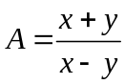 ，下列哪些公式是正确的？（ ）
a. 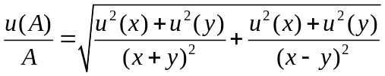
b. 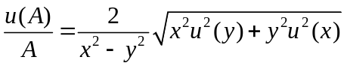
c. 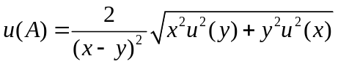
d. 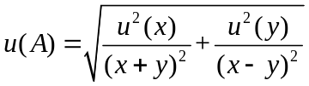
20. 判断下面给出的仪器误差哪些是正确的？（ ）
a. 精度为0.1mm的游标卡尺： 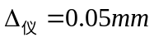
b. 最小分度为1mm的米尺：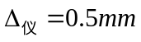
c. 量程为20V的四位半数字电压表：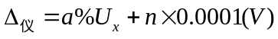
d. 电阻箱：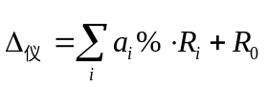
30. 在牛顿环实验中，我们看到的干涉是由第30题图中（ ）两条光线的反射光线产生的。
a. 1和4 b. 3和4 c.2和3 d. 1和2
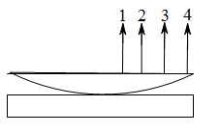
36. 第36题图所示是用__________（替代法、恒流半偏法、恒压半偏法）测量检流计内阻的电路。其中电阻R？（下角标看不清）所起的作用是__________。（二次分压、扩大检流计量程、？？？？？？）
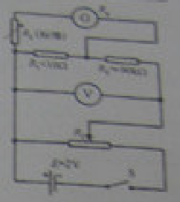
37. 最小偏向角法测三棱镜折射率实验中，最小偏向角的定义是__________与__________（入射光、出射光、入射面法线、出射面法线）之间的最小夹角，即__________与__________（绿十字、？？、平行光管狭缝）之间夹角。
38. 测量二极管动态电阻时，示波器屏幕上显示通道1和通道2的信号如图所示。已知与二极管串联电阻的阻值为20，通道1档位选择在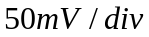，通道2档位选择在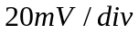，则此时二极管的动态电阻为__________。
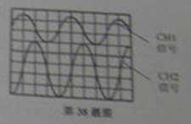
39. YB-4320G型示波器的校准信号输出频率为1kHz，利用其校准水平偏转系数时，若将TIME/DIV档调在0.5ms/div，则该方波信号周期为__________格，屏幕上共显示出__________个周期的方波。
40. 现有内阻约、量程15mA的电流表和内阻为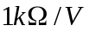、量程3V的电压表各一块，欲用伏安法测量阻值约200的电阻，请在第40题图中画出完整测量电路。
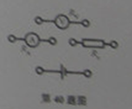
41. 请将平行光管法测量凹透镜焦距的光路途补充完整。
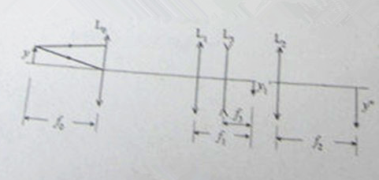
42．迈克尔逊干涉仪是用分__________法产生双光束干涉的仪器，光路中处于分束镜和反射镜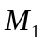之间的平板玻璃叫做__________，当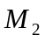全反镜移动时，干涉圆环会从圆心冒出或收缩，冒出或收缩一个条纹，则镜移动的距离为__________。

